#PRESOTTO_PULSA NEL CUORE DI MILANO

Design, creatività, comunicazione, di nuovo protagonisti dell' inedita location dedicata alle novità Presotto 2014.

MILANO, 8-13 APRILE 2014_Presotto Industrie Mobili, marchio storico dal 1948 apprezzato in Italia e nel mondo per soluzioni d’arredo di altissimo livello, anche quest’anno è pronto per conquistare la capitale italiana del design e diventare protagonista di uno speciale evento Fuorisalone dedicato alla presentazione delle novità 2014. L’esclusiva location milanese nel cuore di Brera, in Via Fiori Chiari 17/A, fa da cornice alla dinamica e innovativa realtà del nordest che, durante l'effervescente settimana del Salone Internazionale del Mobile, coinvolge architetti, designer, stampa e appassionati da tutto il mondo.
“Be district: creare connessioni e comunicare innovazione”, è il tema di grande attualità della quinta edizione del Brera Design District dedicata alla comunicazione nel tempo dei social media che Presotto, azienda da sempre al passo con i tempi e, anche quest'anno tra i main content del progetto, supporterà con iniziative ad hoc, che culmineranno nella giornata del 9 aprile con l'evento Designed for Life. A partire dalle ore 19.30, Presotto sarà protagonista di una serata glamour all'insegna di moda, design e bellezza sotto la regia della giovane e frizzante fashion blogger Alessia Milanese, che farà vivere unicità e sartorialità dei mobili Presotto sapientemente abbinati ad outfit di tendenza, attraverso una spettacolare performance di attori e modelli, seguita in diretta anche sui social network.
Il progetto, curato nei minimi dettagli, mette in luce le migliori collezioni dell’azienda, i cui tratti distintivi sono da sempre qualità artigianale di alta gamma, capacità di adottare scelte di design all’avanguardia capaci di soddisfare un pubblico attento e raffinato, integrazione tecnologica nelle soluzioni abitative e ricerca di materiali innovativi.
Suggestiva la location interpretata dal concept creativo dell'architetto Pierangelo Sciuto che, per la speciale occasione, ha declinato su un'intera parete la riproduzione della Gioconda di Leonardo da Vinci, simbolo della bellezza italiana nell'arte riconosciuto in tutto il mondo, a richiamare l'unicità dei prodotti Presotto. Beige seta, rosso cina e blu notte sono i tre colori dominanti scelti per gli arredi che, oltre alle novità 2014 come il letto Brera e Callas, o i complementi Passion, ripercorrono le Collezioni di punta firmate Presotto tra cui spiccano: InclinART, primo programma di arredo ad asse variabile che cambia le regole base della costruzione di un mobile; Pari & Dispari, sistema libreria componibile, versatile e personalizzabile; Tecnopolis, sistema armadio dalla massima personalizzazione e funzionalità; Varius, innovativo sistema di cabine armadio altamente personalizzabili e ricercate; Taylor, originale tavolo con struttura ad X, annoverato tra i best seller della collezione; Chloe, moderne sedute, avvolgenti ed ergonomiche.
Lo spazio è illuminato naturalmente da un lucernaio e dai colori tenui delle pareti, che creano un’atmosfera davvero coinvolgente, pronta ad accogliere gli ospiti in 400 mq di pura contaminazione artistica. Il doppio accesso da Via Fiori Chiari 17/A e Via San Carpoforo 9 infine, favorisce affluenza e visibilità maggiori dell'ambiente, reinterpretato attraverso un concept grafico e di arredo inaspettato. Tutto all'insegna del made in Italy e della sostenibilità ambientale.
Partner dell'evento Designed for Life Reggiani – We speak light per l'illuminazione; Nonino Distillatori in Friuli dal 1897 per il drink service; Inkiostro Bianco – Creative Thinking per la carta da parati.

www.presotto.it

#PRESOTTO_DESIGNED FOR LIFE

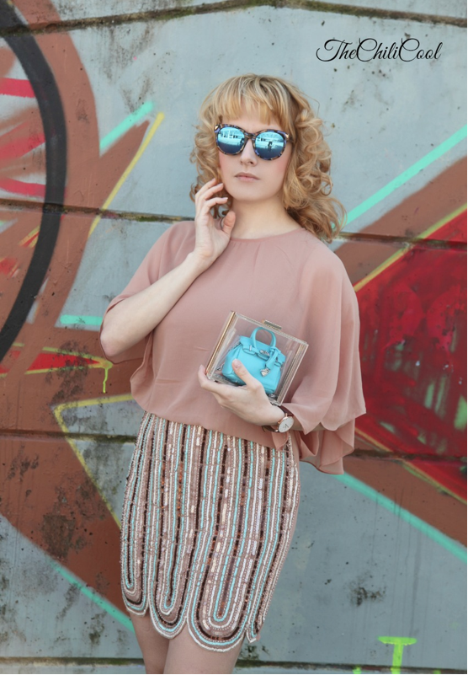 | The Chili Cool: un gioco di specchi, il riflesso di una studentessa viaggiatrice, burlesque performer, fashion addict e, naturalmente, fashion blogger. È così che si presenta Alessia Milanese, studentessa di relazioni pubbliche di Udine, nonchè Style Coach nel tempo libero per migliaia di appassionate che seguono con curiosità il suo blog, tra i più cliccati sul piano nazionale. Uno spazio davvero cool dove Alessia, attraverso ogni outfit, cerca sempre di creare qualcosa che non sia scontato, ma che abbia un tocco "piccante" nella ricerca delle novità. Scorrendo i post di The Chili Cool, si trova sempre una tendenza retrò molto interessante, che Alessia sottolinea così: "Uno dei complimenti più belli ricevuti da quando ho creato il blog è che il mio stile ha qualcosa di naive, che sembra provenire dal passato. Mi piace molto l'eleganza delle donne anni '50, che sembravano sempre a loro agio qualunque cosa indossassero".  fashion blogger_Alessia Milanese

Per ulteriori info:
Ufficio stampa SELTZ
Elena Cappellari – e.cappellari@seltzpr.it - +39 346 8648503
Silvia Marconi – s.marconi@seltzpr.it - +39 392 9136476

